Государственное бюджетное дошкольное образовательное
учреждение детский сад № 98
Московского района Санкт-Петербурга

Совместная театрализованная деятельность
с детьми среднего возраста

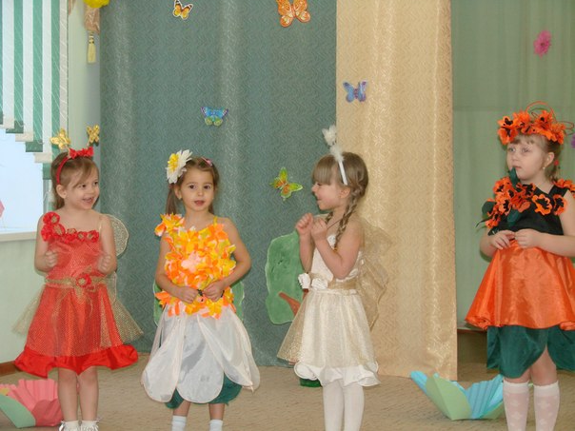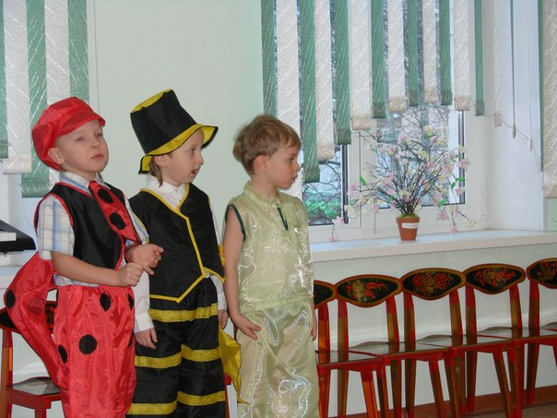
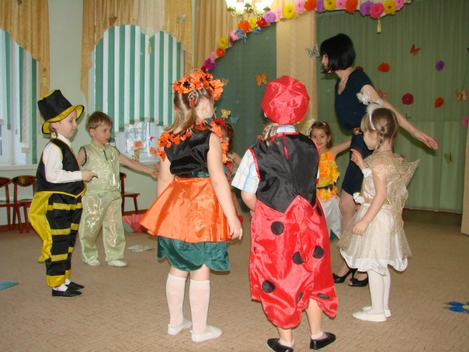

Подготовила
Абдрахманова Зария Индусовна
Воспитатель средней группы

Санкт – Петербург
18 марта 2014г.
Цель: развивать интерес у детей к театрализованной деятельности.
Задачи:
- развивать имитационные навыки, мимику, жесты, интонационную выразительность речи;
- Привить детям навыки выразительно и интонационно передавать характер персонажей сказки, поощрять творческую инициативу. Воспитывать доброжелательное отношение друг к другу, создать положительный эмоциональный настрой.
- Развивать умение понимать основную идею сказки, сопереживать героям.
Предварительная работа:
- Чтение немецко-народной сказки «Три бабочки», беседы по содержанию.
- Изготовление костюмов для персонажей сказки.
- Изготовление наглядного материала, декораций.
- Работа с артистами: выразительное чтение, игровые движения, мимика.
Материалы и оборудование:
Книга - сказка «Три бабочки», декорации, цветы из гофрированной бумаги, сценические костюмы.

Ход занятия:
Воспитатель | Дети
Дети проходят под музыку и садятся на стульчики.  Я принесла вам книгу, посмотрите на нее. Это сказка, как она называется?  Мы с вами уже знакомы с ней, а наши гости ее не знают. Давайте расскажем им ее.  Театральная сценка:  Вот пришли они к Белому Нарциссу  Вот полетели бабочки дальше. Вот еще один знакомый цветок – Красный мак.  И сестры бабочки вновь двинулись в путь.  Дети присаживаются на стульчики.  Инсценировка сказки.  - Почему мак отказался впустить к себе белую бабочку?  - Почему нарцисс согласилась впустить к себе только белую?  - Кто помог бабочкам?  - А о чём эта сказка?  - Ребята, весело и радостно, когда мир вокруг нас разноцветный и яркий, когда все мы разные – белоголовые, черноголовые, голубоглазые, кареглазые, высокие и низкие, весёлые и задумчивые; когда все дружат!  - А что значит дружить?  Играем в игру «Что значит дружить». Ребята встают около стульев, а воспитатель бросает каждому по очереди мяч.  - А какие пословицы о дружбе вы знаете?  - Ребята, а наша группа дружная?  - Так давайте покажем, как мы умеем дружить.  Запомните ребята дружба в любой беде - это опора и помощь.  Громкие аплодисменты нашим юным артистам! | «Три бабочки»  Давайте.  Миша (божья коровка)  Хорошо жить на свете бабочкам: сама Весна им подруга! Летают с цветка на цветок, и, увидев их, все вокруг улыбаются! Всего и дел было у сестер бабочек, что пить сладкий нектар, плясать да веселиться. А еще играть в прятки: сядет красная на цветок мака – пойди ее отыщи, укроется белая под лепестками нарцисса – словно и нет ее, голубая заползет за василек – хорошо спряталась!  Вова (кузнечик)  Только однажды солнышко зашло за тучу, и пошел проливной дождь. Промокли бабочки, продрогли. Где же укрыться? Крылышки у бабочек обвисли, усики поникли, и решили они наведаться в гости к знакомым цветам.  Ксюша (белая бабочка)  Нежный, милый Белый Нарцисс! Пусти нас погреться – дождь намочил наши крылья: пока не высохнут, не сможем летать!  Агата (Белый Нарцисс)  Ах, мне все это не интересно! Тебя, белая бабочка, я готова укрыть, так и быть. Ведь ты так похожа на меня! Но твоих сестер – уволь. Пусть ищут они в другом месте постой!  Ксюша (белая бабочка)  Вот как! А я – то думала, что мы друзья! Что ж, если ты не хочешь моих сестриц пригреть, то и я к тебе не пойду, благодарю! Уж лучше всем вместе под дождем мокнуть, чем знать, что ты в тепле, а сестры страдают и замерзают!  Инна (красная бабочка)  Мак, хороший, славный! Помоги нам! Укрой от ветра и дождя! Сколько раз мы вместе играли, а теперь не бросай нас в беде, пожалуйста!  Маша (Красный Мак)  Вздор! Игра игрой, а жизнь жизнью. Красную бабочку спрячу, она мне нравиться – со мной одного цвета. А остальные пусть улетают искать другой цветок.  Инна (красная бабочка)  Не может быть! Не верю своим ушам! Разве так говорят друзьям! Друзей не бросают в беде! Где твоя жалость? Где? Раз так, то и я не останусь с тобой – поплотнее бутончик свой закрой!  Никита (пчелка)  А дождь все льет и льет. Становится все холоднее. Кажется, что это ненастье не кончится никогда. И никакого просвета на небе: серые тучи до самого горизонта, ни одного солнечного лучика, ни одного светлого пятнышка.  Вова (кузнечик)  Наконец бабочки добрались до Василька. Василек всегда угощал сестриц – бабочек сладким нектаром и была к ним добра.  Кира (голубая бабочка)  Василек! Пусти нас погреться и отдохнуть. Дождь намочил наши крылья, мы совсем выбились из сил…  Илона (Василек)  И кто вас об этом просил? Могли бы спрятаться под листом: какой-никакой, а бы ваш дом. Впрочем, голубую бабочку я приму – на меня она немного похожа. А вы – ищите другое место.  Кира (голубая бабочка)  Ну, если так, то и я пойду. Мы с сестрами всегда вместе. И теперь я их не брошу. Хоть промокнем - а не расстанемся!  Никита (пчелка)  Как только эти сова услышало солнце. Тут же раздвинуло солнце и выкатилось на небосклон медовым пряником. Понравилось ему, что бабочки такие дружные да верные! Бывает, что приятели только играть вместе горазды, а как придет беда – и не дозваться никого. А эти не такие – значит, есть настоящая дружба не свете!  Вова (кузнечик)  Высушило солнышко крылья сестриц, отогрело их, и вот снова они летают, с цветка на цветок. Только к Белому Нарциссу, красному Маку и Голубому Васильку больше не летают. Так и засохли эти цветы в одиночестве.  Миша (божья коровка)  Ну а вы, надеюсь, знаете, что дружба – в любой беде опора и помощь? Вот и не забывайте об этом!  Потому что он хотел впустить только она белая бабочка, а мак красный. Они разные по цвету.  Потому что она такого же цвета, белого.  Солнышко, видя верную дружбу летних красавиц, высушило им крылышки.  О дружбе.  Дружить – это помогать друг другу, вместе играть, радовать друг друга, дарить подарки, делиться сладким, помочь в трудную минуту, не драться и так далее  Нет друга – ищи, а нашёл – береги;  В тесноте – да не в обиде  Друга ищи, а найдешь -береги.  Дружбу помни, а зло забывай.  Для друга ничего не жаль.  Скажи, кто твой друг, и я скажу, кто ты.  Не имей сто, рублей, а имей сто друзей.  Да.  Исполняется танец.

